成都数字天空科技有限公司2023届校园招聘
——创作化星辰 热爱耀天空

一、公司简介
成都数字天空科技有限公司（简称“数字天空”），成立于2011年，创立之初，专注于移动端游戏产品的研发与发行，是中国最早从事手机游戏研发和海外发行的互联网游戏公司之一。
以科技为基础，结合艺术和人文，创造令人难忘的体验
——以此为愿景，数字天空于2016年全面开启3A游戏产品布局。
二、公司地址
成都市高新区天华二路天府软件园C区7号楼4-6F

三、公司官网
唯一官网网站：www.digisky.com

四、招聘岗位及人数
岗位名称 | 需求人数 | 专业要求 | 学历要求
游戏策划 | 10 | 不限 | 本科及以上
UE4游戏客户端工程师 | 5 | 计算机相关 | 本科及以上
Houdini TA | 2 | 计算机相关 | 本科及以上
图像算法工程师 | 5 | 计算机相关 | 硕士及以上
UE4工具开发工程师 | 1 | 计算机相关 | 本科及以上
C++开发工程师 | 1 | 计算机相关 | 本科以上
编剧 | 3 | 文化艺术相关 | 本科及以上
导演助理 | 4 | 编导艺术相关 | 本科及以上
3D角色模型设计师 | 5 | 美术相关 | 专科及以上
3D场景模型设计师 | 5 | 美术相关 | 专科及以上
3D动画设计师 | 5 | 美术相关 | 专科及以上
游戏音乐设计师 | 1 | 音乐相关 | 本科及以上
游戏音效设计师 | 1 | 音乐相关 | 本科及以上
技术美术 | 5 | 计算机、美术相关 | 本科及以上
技术动画 | 3 | 计算机相关 | 本科及以上
原画设计师 | 3 | 美术相关 | 专科及以上
UI设计师 | 3 | 美术相关 | 专科及以上
强化学习算法工程师 | 2 | 计算机相关 | 硕士及以上
材质美术 | 1 | 计算机、美术相关 | 本科及以上
初级音频程序员 | 1 | 计算机、音乐相关 | 本科及以上
UE4特效 | 5 | 美术相关 | 本科及以上
JAVA服务器开发工程师 | 2 | 计算机相关 | 本科及以上
软件开发实习生 | 2 | 计算机相关 | 本科及以上
测试开发工程师 | 1 | 计算机相关 | 专科及以上
用户运营专员 | 1 | 不限 | 本科及以上
游戏运营专员 | 1 | 不限 | 本科及以上

五、薪资及福利
薪资回报：公司提供行业内具有竞争力的薪酬，并每年进行2次薪酬回顾，根据业务发展状况及个人的业绩表现、能力提升情况复核、调整员工的薪酬。
即时奖励：公司设立专项奖励，如优秀员工/管理干部奖、优秀项目奖、最佳新人奖、技术突破奖、创新营销奖等，对有突出贡献和明显业绩提升的员工进行即时激励。
培训学习：公司具备完善的培训体系，提供如数天学院、启明星计划、超新星计划、新员工培训、专业课程、职业培训、大咖分享等培训课程。
晋升发展：公司具备完善的职级发展体系，专业线+管理线双通道发展，每年2次职级回顾晋升机会。
基本福利：五险一金＋商业保险、法定年假＋补充年假、健身房+游戏体验室、节日礼包、咖啡茶点、年度体检、月度团建费、年度旅游费、员工俱乐部等，让你工作生活两不误。
特别福利：卓越实习生奖励+优秀实习生奖励，鼓励初入职场的你成长创新。

- 投递方式
https://app.mokahr.com/campus_apply/digisky/1407?recommendCode=DS3nrfvY#/jobs
七、应聘流程
简历投递→简历筛选→专业笔试→专业面试→综合面试→offer签约

八、联系方式
联系人:周先生
联系电话：028-83231639
联系邮箱：campus@digisky.com

走近数天：

科技
科技是游戏制作的基本保障。
我们通过算法研究，结合材质扫描、物体重建、人物重建等技术来采集高精度的、真实世界的静态信息，应用最新AI技术研发出业界顶尖的表情、手指动作采集系统，还原真实肢体语言来表达动态信息；我们通过研究最新渲染技术以追求电影级效果，大力进行深度强化学习研究，打造每一位用户专属体验。此外，通过与高校、行业广泛合作，为行业升级共同建立人才培养体系。我们将努力以科技的力量力争为艺术创作者提供顶级工业化创作平台。
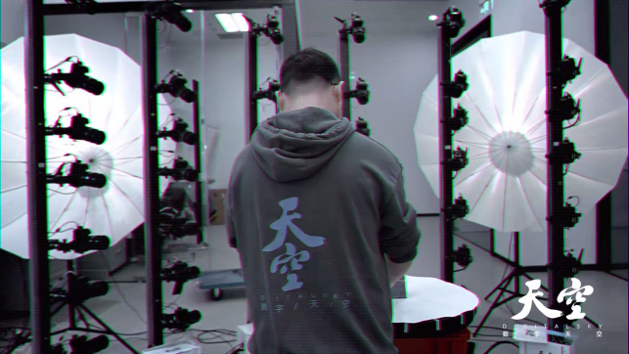
艺术和人文
艺术和人文是游戏作品的灵魂。
我们尊重艺术创作，在公司内外部广泛开展与顶级美术概念师、编剧、导演等艺术创作者的深入合作，共同追求极致品质，打造兼具美学和人文精神的作品。
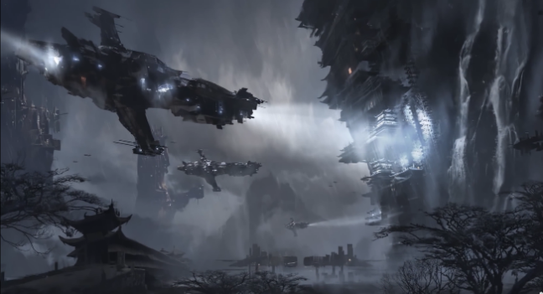
数天和大家
我们希望数字天空是一个理想的创作平台。 无论你是艺术家工程师或者你有一些想法，无论你在数天公司还是在任何地方，我们都非常期待与大家共同创造一些美好的事物一些难忘的体验。
